云南省药品监督管理局
云南省药品智慧监管平台

监管用户操作手册

北京数衍科技有限公司
2024年11月

目 录
1. 登录及退出 3
1.1 登录 3
1.2 退出 4
2. 首页 5
2.1 首页 5
3. 系统管理 6
3.1 组织机构管理 6
3.2 部门管理 8
3.3 监管用户管理 9
4. 技术支持 12

登录及退出

1.1 登录
打开浏览器，在地址栏输入网址：http://220.163.62.206:9000/ ，键入回车，进入【云南省药品智慧监管平台】的登录界面，输入正确的用户名、密码、验证码，点击“登录”按钮，进行登录。
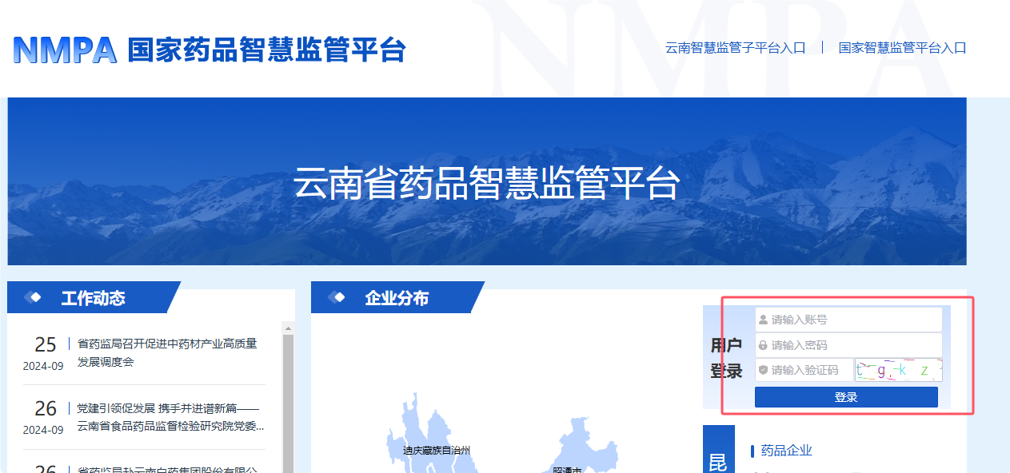
登录成功后：
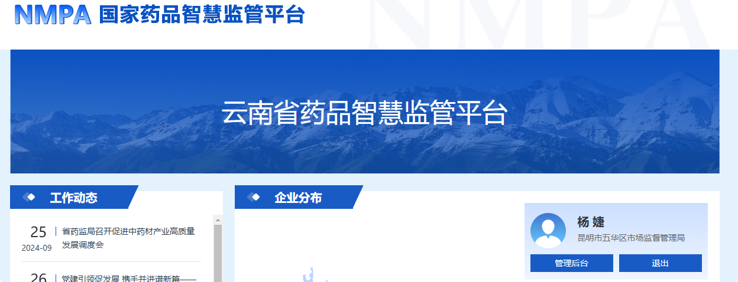

点击“管理后台”进入操作主界面。
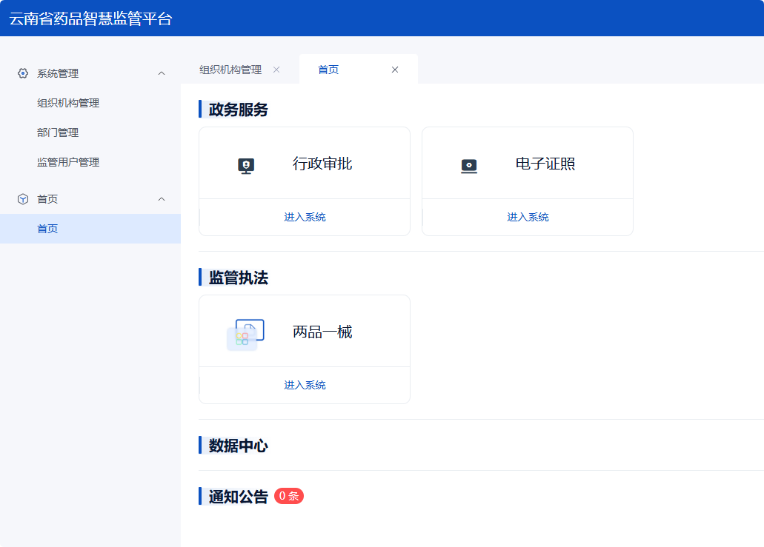

1.2 退出
点击右上角按钮退出
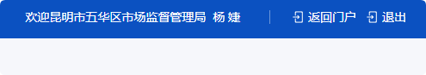
点击进入管理后台位置处的“退出”按钮
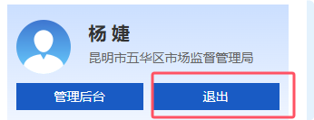

首页
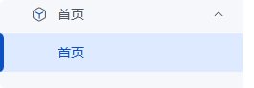

2.1 首页
- 功能说明
当前用户可以操作的应用系统的展示，目前开放的应用系统为行政审批系统，后续会陆续添加其他应用系统。
- 操作说明
点击菜单【首页】->【首页】，进入首页页面，如下：
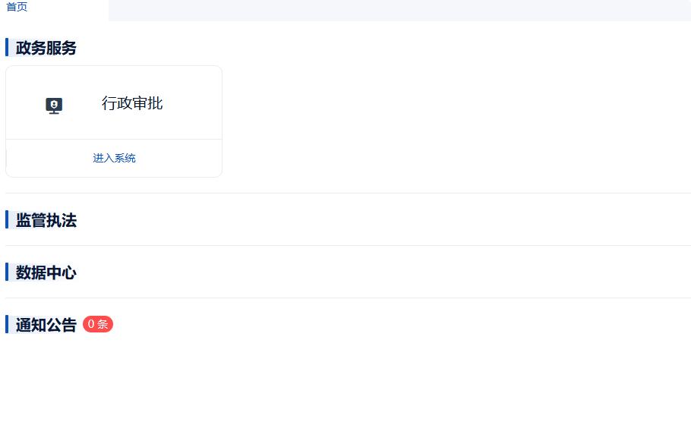
行政审批：点击“进入系统”按钮，用户会跳转至行政审批系统。

系统管理
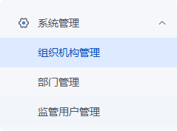

3.1 组织机构管理
- 功能说明
用户可以对当前用户所属机构及其辖区内机构信息进行操作。
- 操作说明
点击菜单【系统管理】->【组织机构管理】，进入组织机构管理页面，如下：
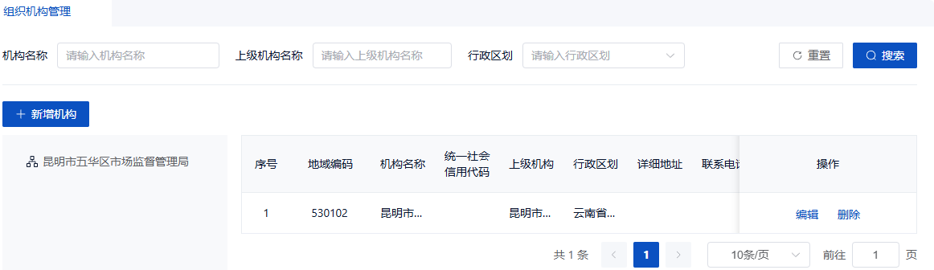
查询：输入查询条件，点击“查询”按钮，系统将匹配的查询结果展示于下方列表。
重置：点击“重置”按钮，系统将清除所有查询条件。
新增机构：点击“新增机构”按钮，新增辖区机构。
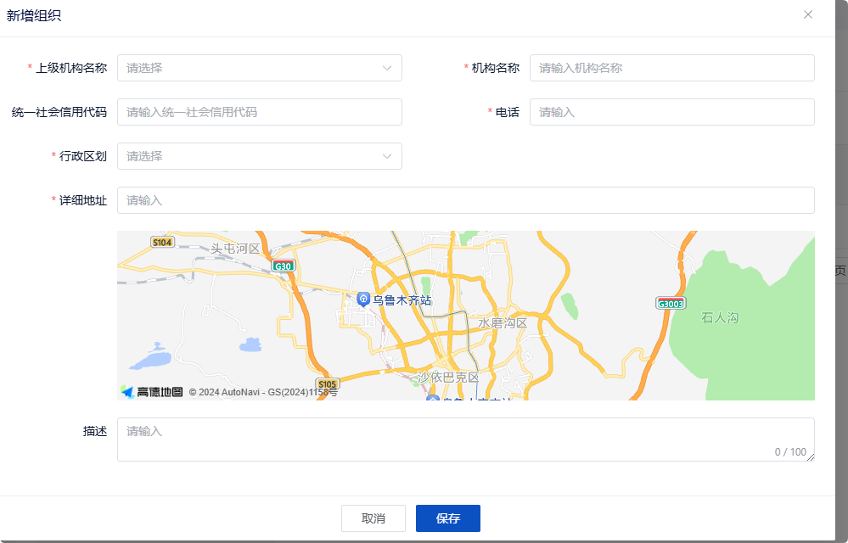
1）、取消 关闭新增窗口
2）、保存 保存填写的机构信息
编辑：点击列表记录中“编辑”按钮，进入组织机构信息编辑页面。
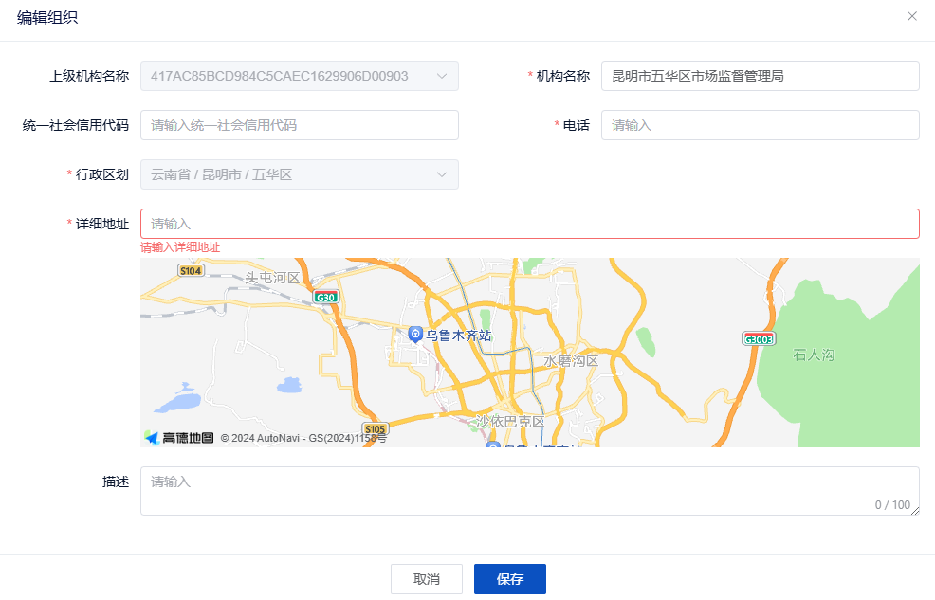
1）、取消 关闭新增窗口
2）、保存 保存填写的机构信息
删除：点击列表记录中“删除”按钮，将删除选中的组织机构。

3.2 部门管理
- 功能说明
用户可以对当前用户所属机构的部门信息进行操作。
- 操作说明
点击菜单【系统管理】->【部门管理】，进入部门管理页面，如下：
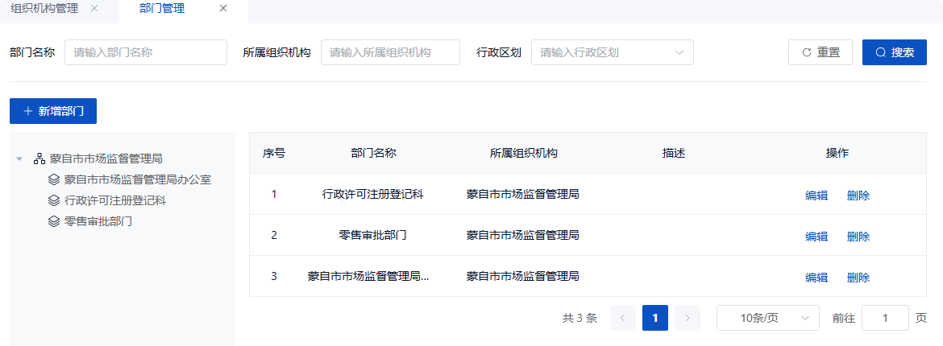
查询：输入查询条件，点击“查询”按钮，系统将匹配的查询结果展示于下方列表。
重置：点击“重置”按钮，系统将清除所有查询条件。
新增部门：点击“新增部门”按钮，新增当前机构的部门信息。
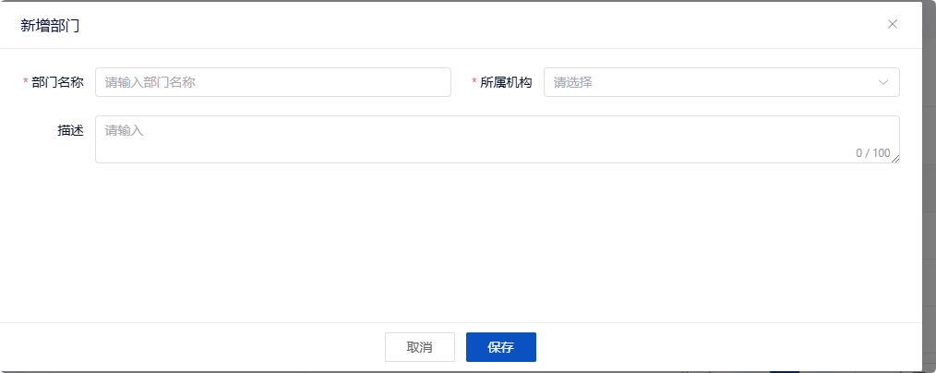
1）、取消 关闭新增窗口
2）、保存 保存填写的机构信息
编辑：点击列表记录中“编辑”按钮，进入部门信息编辑页面。
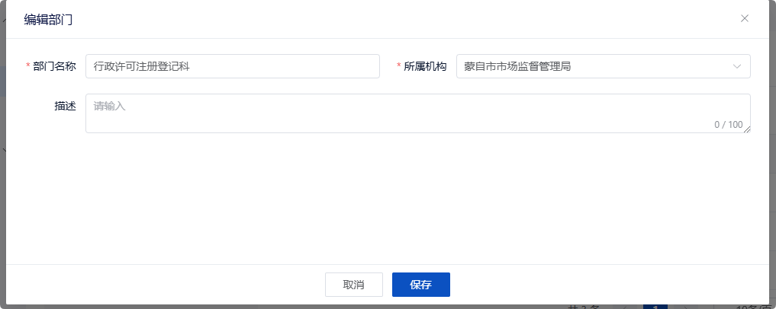
1）、取消 关闭新增窗口
2）、保存 保存填写的机构信息
删除：点击列表记录中“删除”按钮，将删除选中的部门信息，有用户的无法删除。

3.3 监管用户管理
- 功能说明
用户可以查看当前用户所在机构的所有用户信息和对辖区内用户的赋权操作。
- 操作说明
点击菜单【系统管理】->【监管用户管理】，进入用户管理页面，如下：
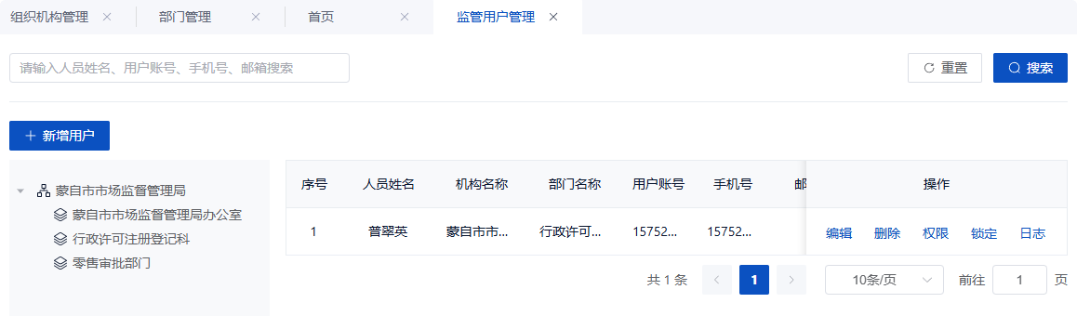
查询：输入查询条件，点击“查询”按钮，系统将匹配的查询结果展示于下方列表。
重置：点击“重置”按钮，系统将清除所有查询条件。
锁定/解锁：点击“锁定”按钮，系统对选中用户进行锁定，该用户将无法使用系统功能，点击“解锁”按钮，系统对已锁定用户进行解锁。
权限：点击列表记录中“权限”按钮，进入用户角色权限功能页面，该权限是用户对各个应用系统（如行政审批系统）的权限。
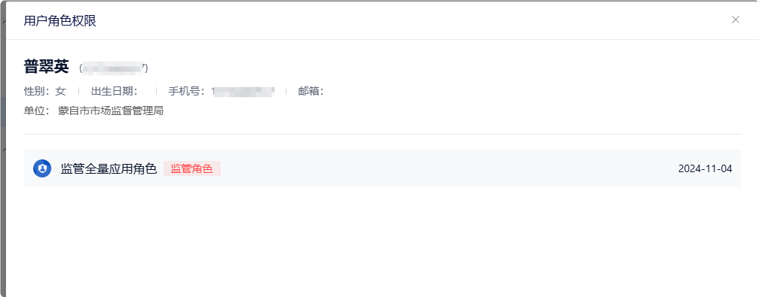
新增：点击“新增用户”按钮，进入用户新增页面。
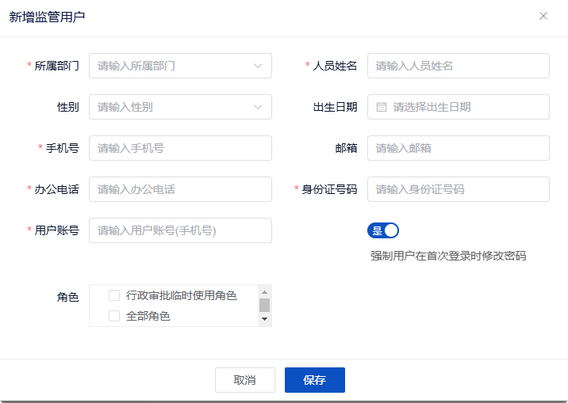
1）、取消 关闭新增窗口
2）、保存 保存填写的机构信息
3）、强制用户在首次登录时修改密码 用于新用户登录后修改密码
编辑：点击列表记录中“编辑”按钮，进入用户编辑页面。
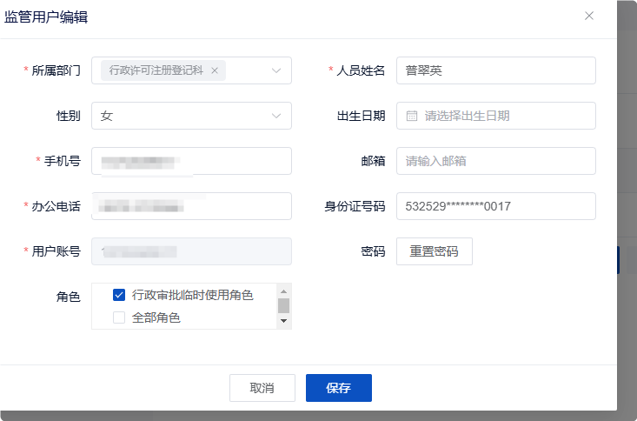
1）、取消 关闭新增窗口
2）、保存 保存填写的机构信息
3）、重置密码 重置当前用户密码
删除：点击列表记录中“删除”按钮，删除选中用户。
日志：点击列表记录中“日志”按钮，查看选中用户登录信息。
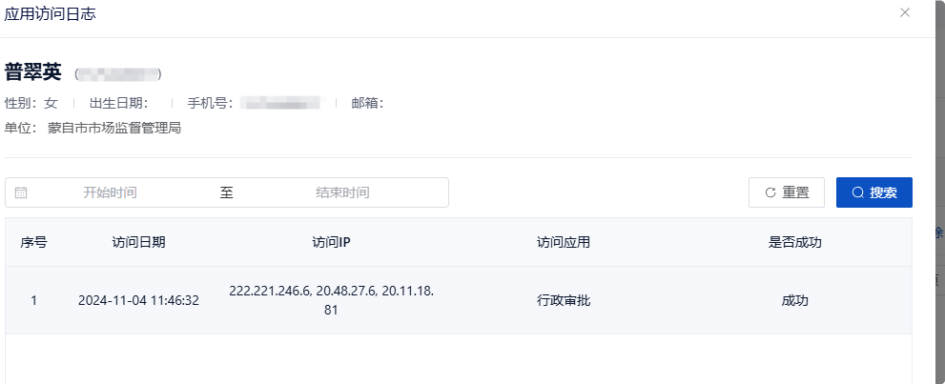

技术支持
监管部门钉钉群
